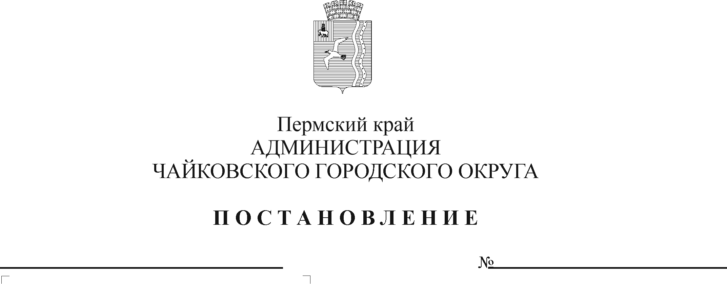
О внесении изменений в Порядок предоставления и расходования бюджетных средств на проведение мероприятия «Пермский край - территория культуры», утвержденный постановлением администрации Чайковского городского округа от 11.03.2021 № 211

В соответствии со статьей 78.1 Бюджетного кодекса Российской Федерации, постановлением Правительства Российской Федерации от 22 февраля 2020 г. № 203 «Об общих требованиях к нормативным правовым актам и муниципальным правовым актам, устанавливающим порядок определения объема и условия предоставления бюджетным и автономным учреждениям субсидий на иные цели», постановлением Правительства Пермского края от 29 марта 2017 г. № 146-п «Об утверждении Порядка предоставления субсидий из бюджета Пермского края бюджетам муниципальных образований Пермского края на проведение мероприятия «Пермский край - территория культуры», Уставом Чайковского городского округа
ПОСТАНОВЛЯЮ:
1. Внести в Порядок предоставления и расходования бюджетных средств на проведение мероприятия «Пермский край - территория культуры», утвержденный постановлением администрации Чайковского городского округа от 11 марта 2021 г. № 211, (в редакции от 17.05.2021 № 468) следующие изменения:
1.1. пункт 2.13.3 изложить в новой редакции:
«2.13.3. Культурная акция «Музыка на улицах города». Средства расходуются на оплату расходов по проведению рекламной и PR-кампании (услуг по разработке базовых элементов фирменного стиля проекта, созданию сайта проекта (услуги по предоставлению неисключительной лицензии на использование платформы и элементов библиотеки, обслуживание доменного имени), изготовлению и монтажу баннеров, изготовлению афиш, изготовлению и печати наружной рекламы для оформления мероприятий проекта (баннеров, стендов, пресс-воллов, ролл-апов, букв «Чайковский, дай пять»), услуг по изготовлению рекламных аудио-роликов, прокату аудио-роликов на радиостанциях Пермского края, размещению новостных материалов на информационных Интернет-порталах и в печатных изданиях Пермского края, созданию и трансляции рекламных, новостных материалов (сюжетов) проекта на телеканалах Пермского края, размещению рекламных материалов в контент региональных интернет-блогеров), приобретению расходных материалов для оформления сценических площадок (ткань), на оплату услуг по организации и выступлению творческих коллективов, организации проживания и питания лиц, принимающих участие в подготовке и проведении мероприятий, в том числе буфетного обслуживания, приобретение цветочных композиций из искусственных цветов, услуг по изготовлению сувенирной продукции (сувениры с логотипом проекта: каска строительная, бейдж, маска тканевая, ручка, бумажный пакет, календарь настенный, стикеры, кружка, буклет (программа мероприятий проекта), перчатки хлопковые, блокнот, тарелка сувенирная керамическая, сувенир «Панама бумажная», пазлы магнитные, карта проекта), услуг по обеспечению безопасности при проведении мероприятий, транспортных услуг по перевозке оборудования и реквизита.»;
1.2. пункт 2.13.7 изложить в новой редакции:
«2.13.7. Творческий проект «Парад культурных достижений». Средства расходуются на оплату услуг по организации и выступлению ди-джеев, ведущих концертной программы, в том числе по договору гражданско-правового характера, аренды экспозиции музея современного искусства «PERMM», услуг по изготовлению или приобретению оборудования, изделий для оформления сценических площадок (тенты, проволочные скульптуры), реквизита, сценической одежды, костюмов для участников мероприятия, приобретению уличной мебели (кресла-мешки), организации питания лиц, принимающих участие в подготовке и проведении мероприятий, в том числе буфетное обслуживание, оплату расходов по проведению рекламной и PR-кампании (изготовление и прокат аудио-роликов на радиостанциях Пермского края, размещение новостных материалов на информационных Интернет-порталах и в печатных изданиях Пермского края, размещение рекламных материалов в контент региональных интернет-блогеров), обеспечение безопасности при проведении мероприятий (приобретение и монтаж (установка) систем видеонаблюдения, ручных металлодетекторов, услуг по физической охране массовых мероприятий), транспортных услуг по перевозке лиц, принимающих участие в подготовке и проведении мероприятий.»;
1.3. пункт 2.13.9 изложить в новой редакции:
«2.13.9. Проект «Преображение площади Искусств». Средства расходуются на оплату услуг по созданию многофункциональной уличной площадки на площади Искусств, в том числе услуг по созданию дизайн-проекта, изготовлению и монтажу садово-парковой архитектурной композиции, уличного выставочного оборудования, малых архитектурных форм, разработке эскизного ландшафтного проекта площади Искусств, услуг по созданию и монтажу ландшафтного арт-объекта, тематической уличной художественной инсталляции, приобретению и монтажу акустической системы, оплату расходов по проведению рекламной и PR-кампании (изготовление и прокат аудио-роликов на радиостанциях Пермского края, размещение новостных материалов на информационных Интернет-порталах и в печатных изданиях Пермского края).».
2. Опубликовать постановление в муниципальной газете «Огни Камы» и разместить на официальном сайте администрации Чайковского городского округа.
3. Постановление вступает в силу после его официального опубликования.
МНПА

Глава городского округа –
глава администрации
Чайковского городского округа Ю.Г. Востриков

